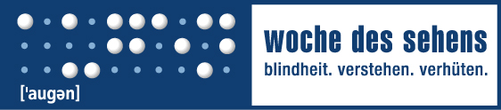

Rechtliches
Die Bild- und Textrechte liegen bei den einzelnen Partnern der Woche des Sehens. Wenn Sie einzelne Bilder der Präsentationen für andere Zwecke verwenden wollen, bedarf es einer gesonderten Genehmigung durch die jeweiligen Urheber.
Bitte wenden Sie sich bei Bildanfragen zu den Mustervorträgen an folgende Kontakte:
- Neue Einsichten – neue Aussichten:
CBM Christoffel-Blindenmission Christian Blind Mission e.V.
Die CBM ist eine internationale christliche Entwicklungsorganisation. Ihr Ziel ist es, den Kreislauf aus Armut und Behinderung in Entwicklungsländern zu durchbrechen und für Menschen mit Behinderungen bessere Lebensqualität und Chancengleichheit zu schaffen. Ein Schwerpunkt liegt auf der Augenarbeit und hier besonders auf der Verhütung von Blindheit.
Pressekontakt: Tel.: (0 62 51) 131-341 (Marion Muhalia), E-Mail: presse@cbm.de

- Neue Einsichten – gemeinsam Barrieren überwinden:
Deutscher Blinden- und Sehbehindertenverband e.V. (DBSV)
Der DBSV ist der Zusammenschluss der rund 1,2 Millionen blinden und sehbehinderten Menschen in Deutschland. Bundesweit unterhält er rund 250 Beratungsstellen.
Pressekontakt: Tel.: (0 30) 28 53 87-140 (Volker Lenk), E-Mail: presse@dbsv.org

- Neue Einsichten – mit Kennerblick und moderner Diagnostik:
Berufsverband der Augenärzte Deutschlands e.V. (BVA)
Der BVA vertritt die fachlichen und berufspolitischen Belange seiner rund 8.000 Mitglieder, darunter in erster Linie die ca. 5.000 niedergelassenen Augenärztinnen und ärzte in Deutschland.
Pressekontakt: Tel.: (0160) 3 03 23 90 (Jeanette Prautzsch), E-Mail: pressekontakt@augeninfo.de

